TAREA 1er GRADO

1. ESCRIBIR 1 PALABRA CON CADA LETRA

M…….. S…….

P………. L…….

F……… N……

1. RODEAR DE COLOR ROJO LAS PALABRAS LARGAS Y DE COLOR VERDE, LAS PALABRAS CORTAS

MARIPOSA-SOL- TETERA- DEDO

1. COMPLETAR CON LAS VOCALES QUE FALTAN

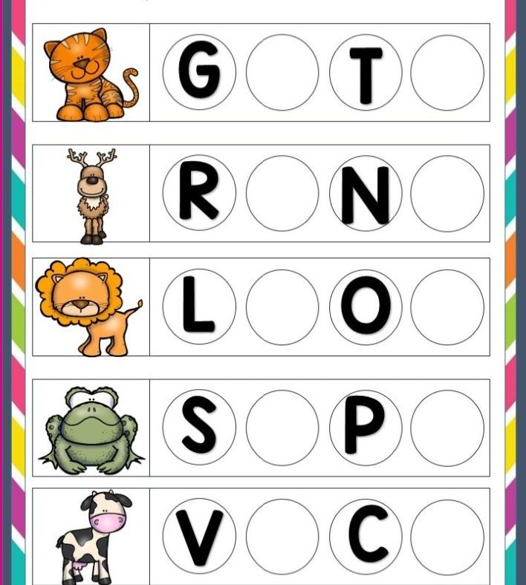

1. RECORTAR Y PEGAR 2 IMÁGENES DE LA ÉPOCA COLONIAL Y 2 IMÁGENES DE LA ÉPOCA ACTUAL
2. ESCRIBO SOLITO/A UNA NORMA DE CONVIVENCIA.
3. DIBUJA UNA ACCIÓN PARA CUIDAR AL PLANETA.